## **Thông số DVP14SS211T**

* 8 Digital Input (sink/source)/ 6 Digital Output (sink)
* Ngõ ra Transistor
* Điện áp nguồn cung cấp: 24 Vdc
* Bộ nhớ chương trình: 8k bước lệnh
* Kết nối truyền thông:  RS232/RS485 theo chuẩn chuẩn MODBUS ASCII / RTU.
* Tích hợp bộ đếm tốc độ cao: 20 Khz
* Loại ngõ ra: Relay hoặc Transistor
* Phát xung tốc độ cao:  max = 10 KHz
* Tổng I/O: 14 (8DI, 6DO)
* Phần mềm lập trình: WPLSoft
* Cách tạo mới Project

Vào File --> New Project

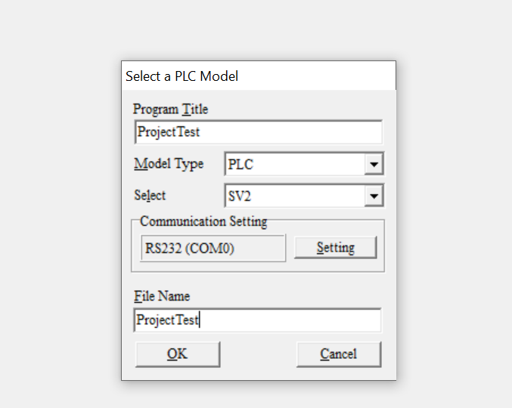

Sau đó nhập tên ProgramTitle và FileName, chọn kiểu kết nối RS232 hoặc RS485

Tiến hành viết chương trình, khi ta viết xong nhớ vào Compiler để tiến hành lưu code lại nếu không nó sẽ mất hoặc báo lỗi.

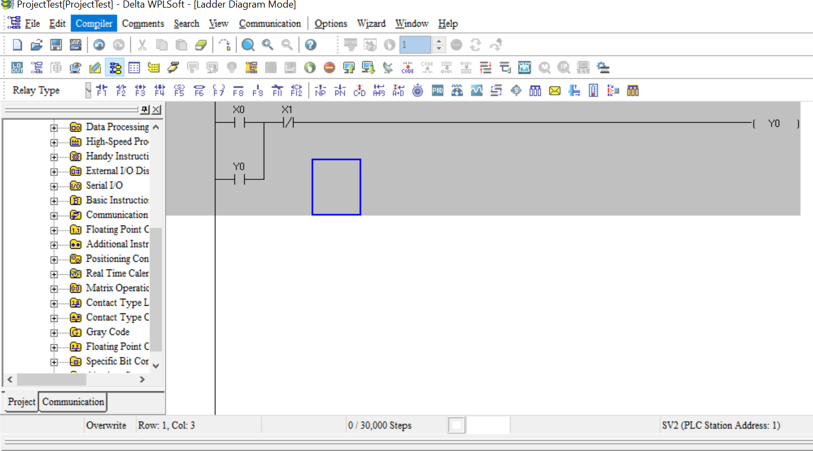

- Hướng dẫn Dowload chương trình xuống PLC

Nhấp vào biểu tượng Write to PLC

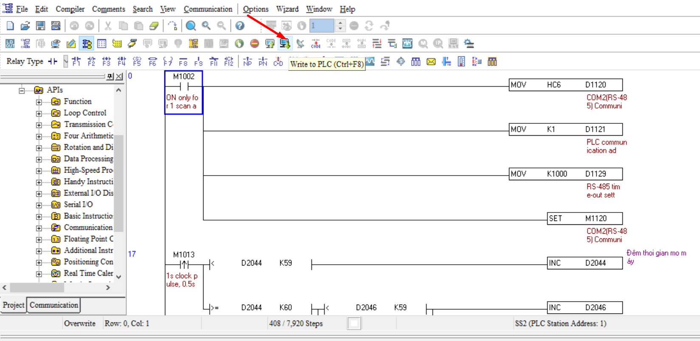

Sau đó chọn Cổng COM và tiến hành Dowload

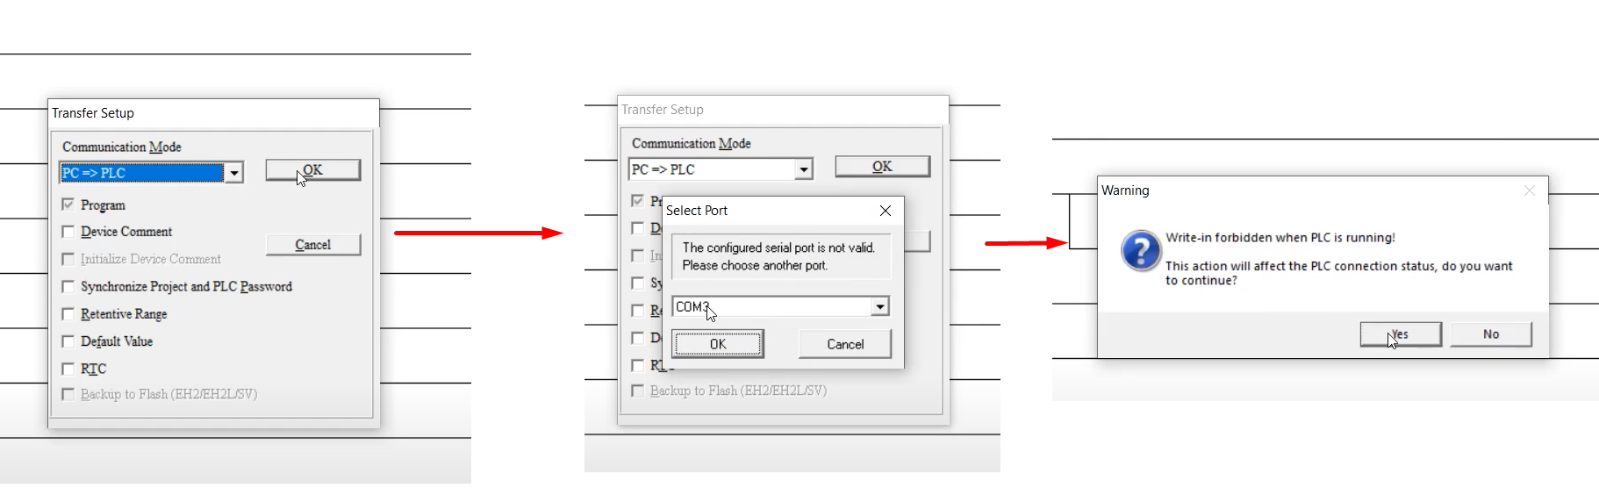

Nhấp vào biểu tượng như hình để tiến hành Online PLC trên máy tính

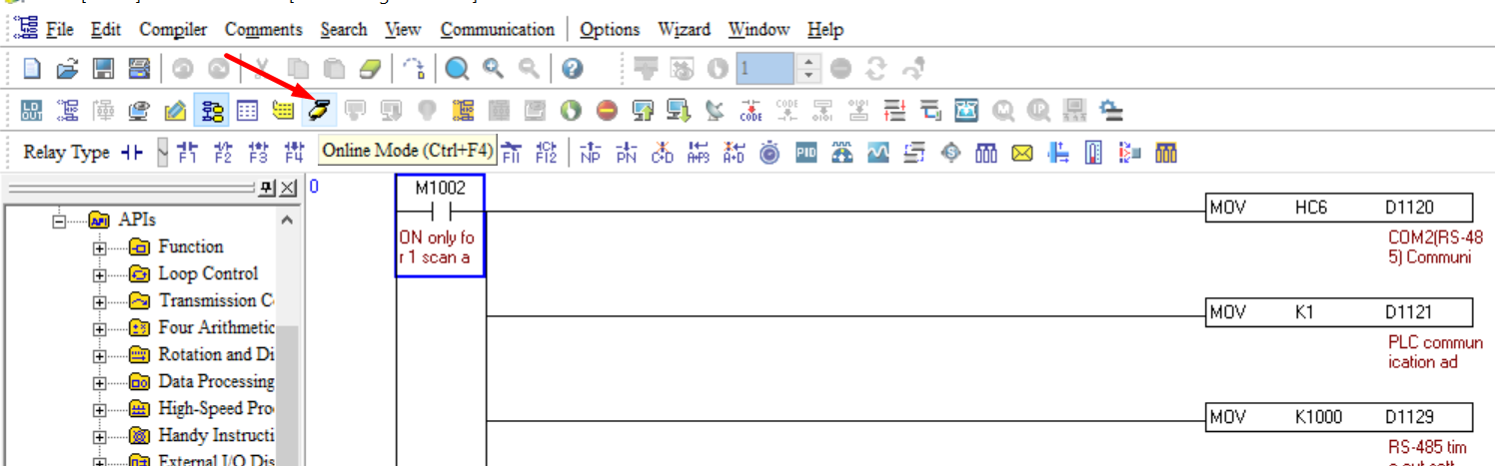

Nhấp chuột phải để tiến hành thay đổi trạng thái của các biến

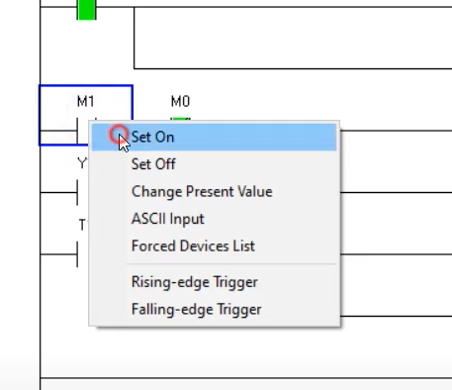

- Cách Upload chương trình từ PLC lên máy tính

Nhấp vào biểu tượng Read from PLC

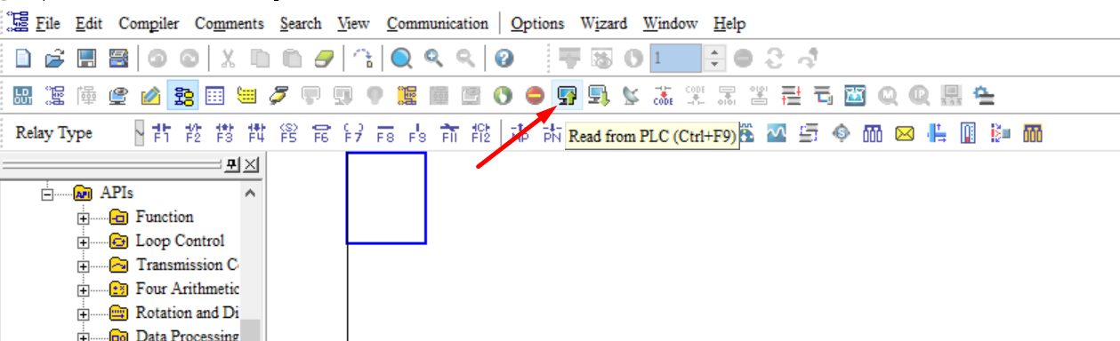

Tiến hành chọn các thông tin cần Upload và nhấn OK

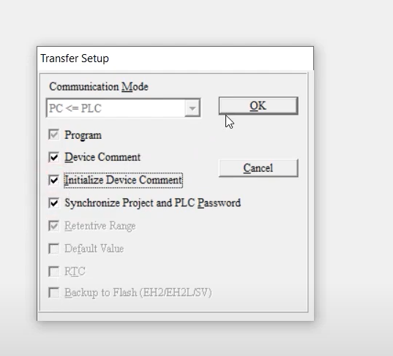

## **Thông số kĩ thuật FX1N-40MR-ES/UL**

– Số ngõ vào số: 24 (sink/souce)  
– Số ngõ ra số: 16, Relay (sink/source)  
– Nguồn cung cấp: 110-240 VAC.  
– Đồng hồ thời gian thực.  
– Bộ đếm tốc độ cao đến 60kHz.  
– Ngõ ra xung đến 100kHz.  
– Có thể mở rộng 14 đến 128 ngõ vào/ra.  
– Truyền thông RS232C, RS 485.

- Phần mềm lập trình: GX-Work, GX-Develop

- AC Powered Main Units

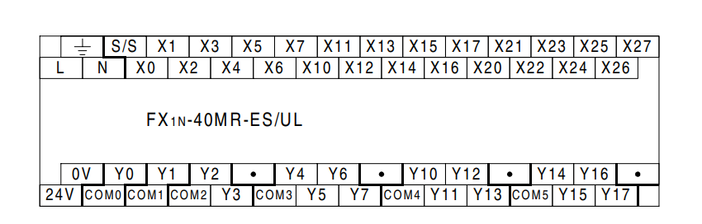

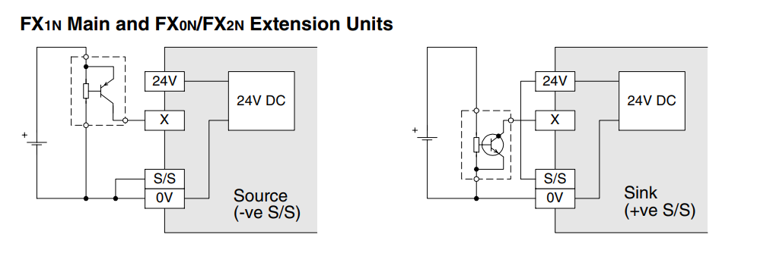

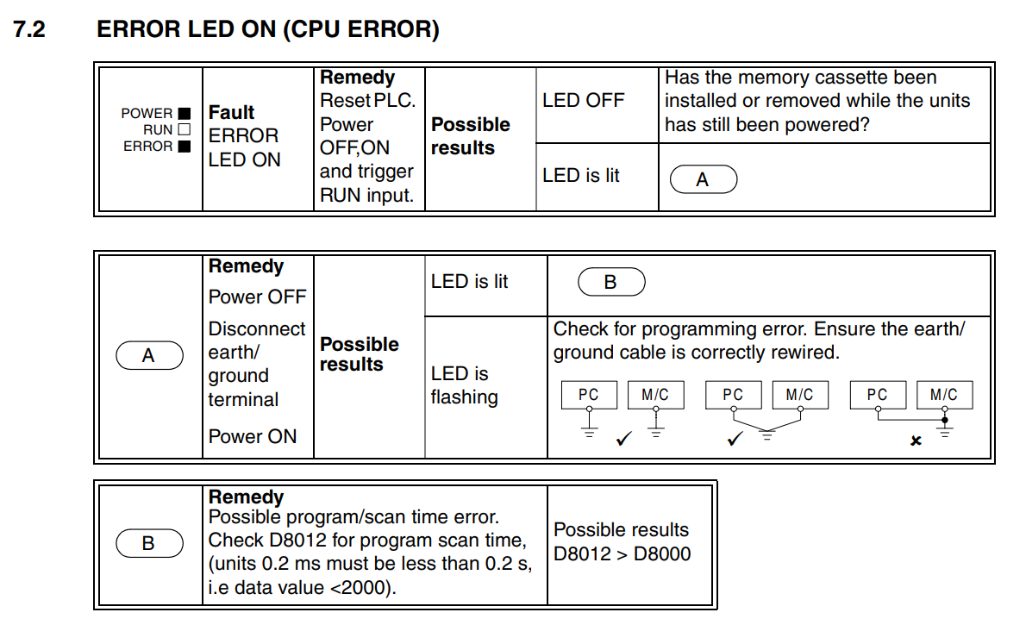

- Cách tạo mới project:

Vào Project -> New -> Chọn dòng PLC và mã PLC

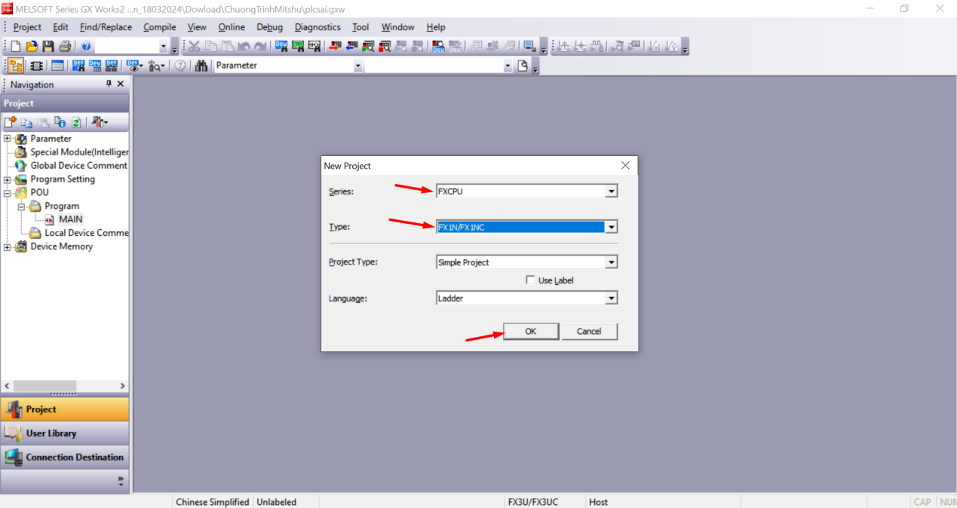

Tiến hành viết chương trình

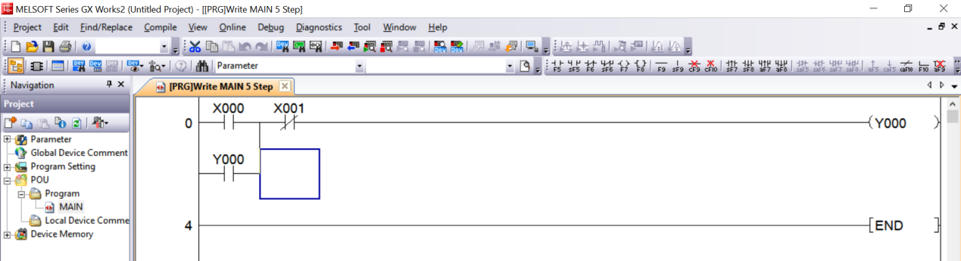

Sau khi viết chương trình xong Vào Compile -> Build để chương trình được lưu lại

- Cách kết nối giữa PLC và máy tính

Để dowload hoặc upload chương trình PLC ta cần cắm cáp lập trình kết nối PLC và máy tính

Sau đó cần kiểm tra xem cáp đã kết nối với máy tính hay chưa

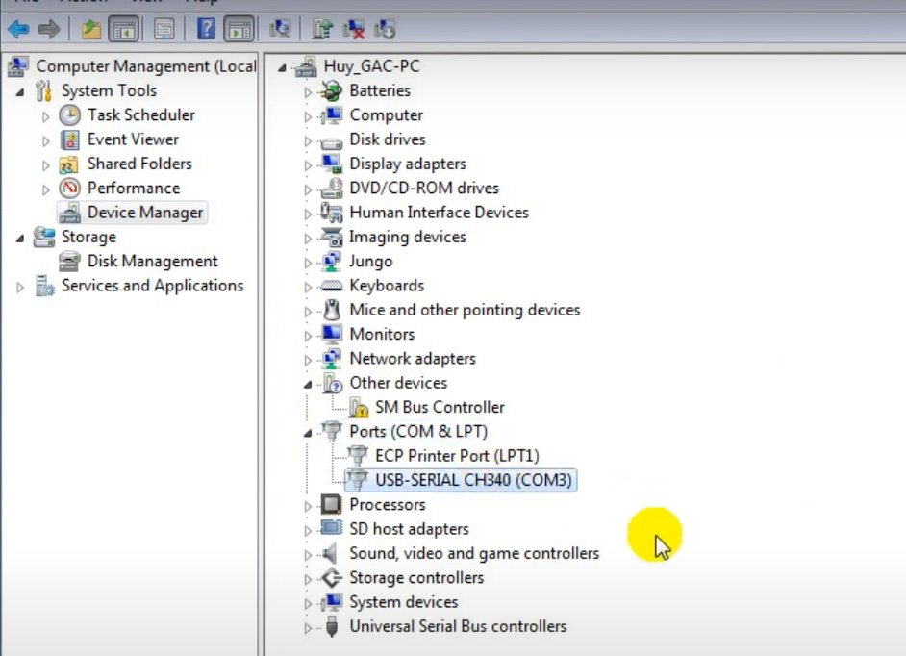

Sau đó vào kiểm tra trên phần mềm xem đã đúng COM chưa và nhấn Connection Test, nếu đúng sẽ thông báo kết nối thành công

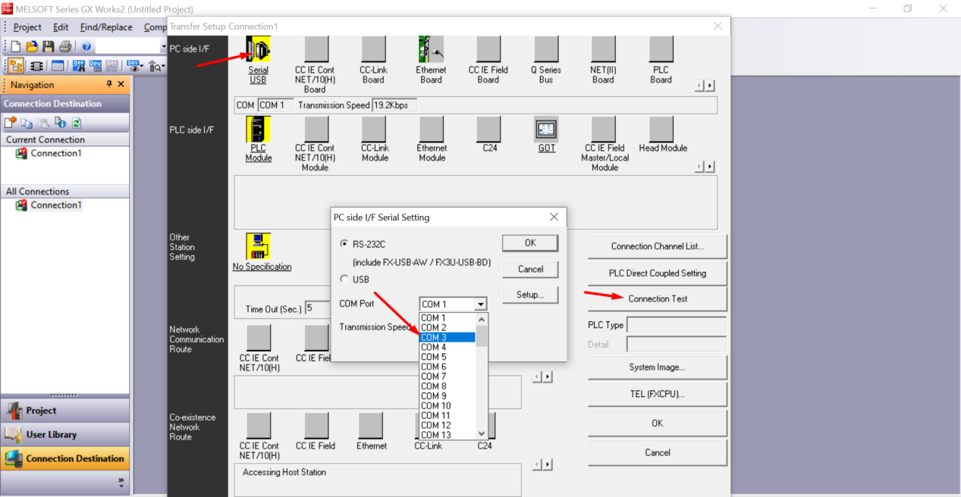

- Kết nối thành công

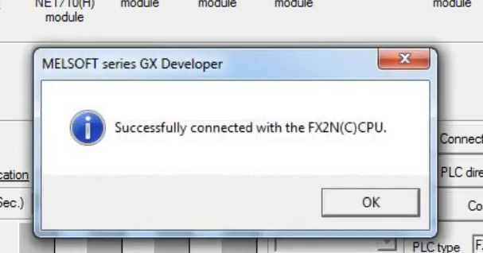

- Cách Dowload chương trình xuống PLC

Vào Online -> Write to PLC…

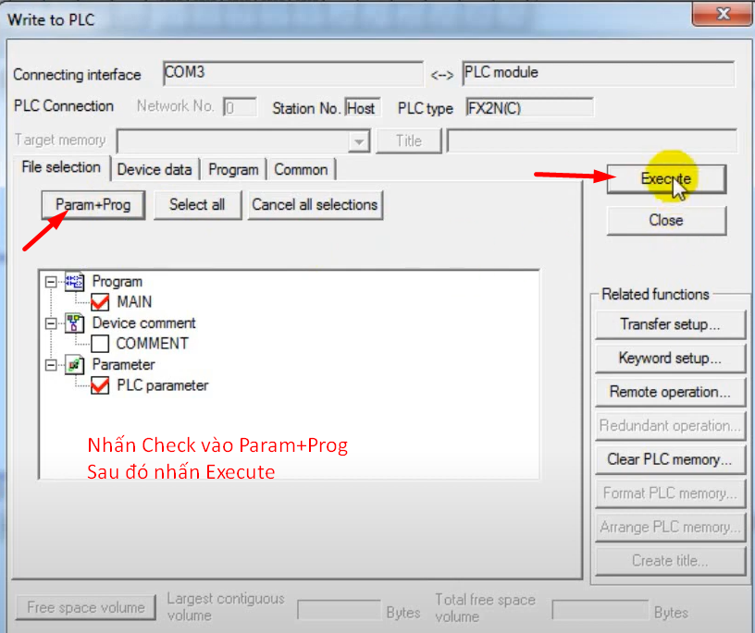

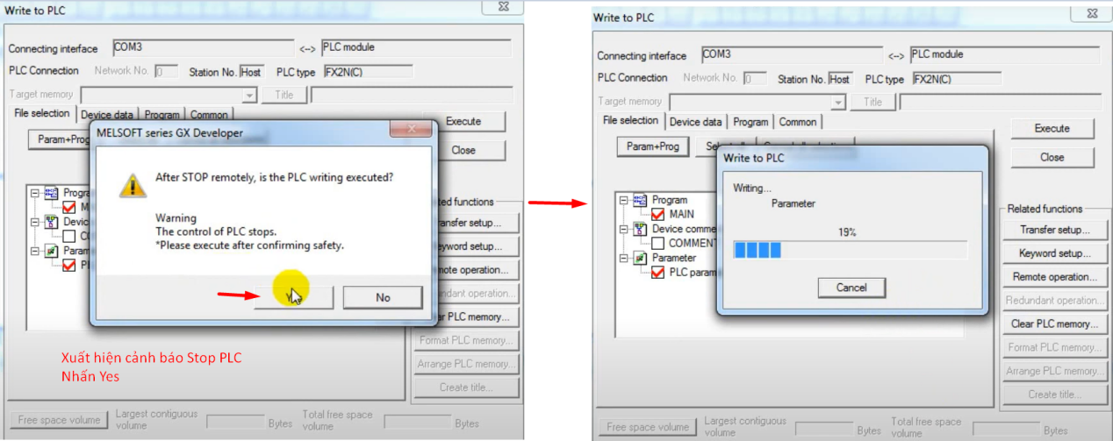

- Cách Upload chương trình từ PLC lên máy tính:

Vào Online -> Read from PLC…

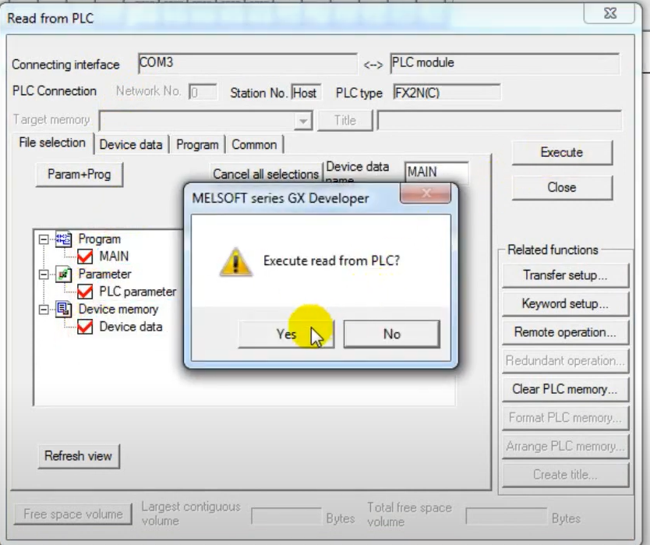

## **Thông tin màn hình DOP-107BV**

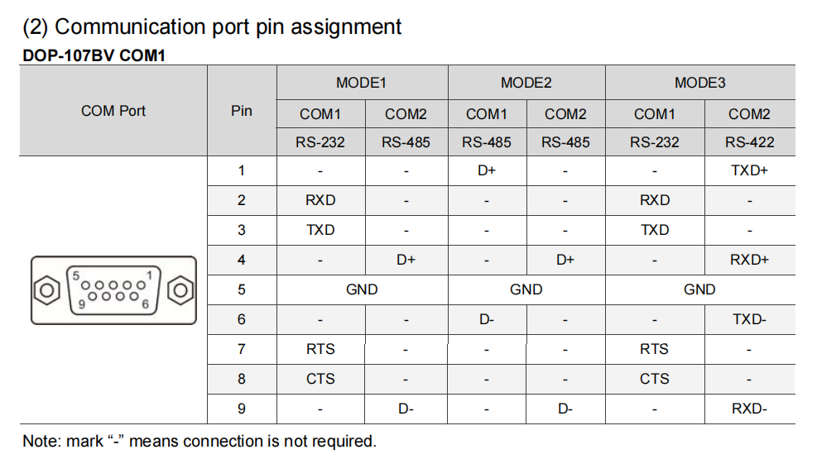

Hướng dẫn cách tải xuống và tải lên chương trình từ HMI Delta thông qua cổng USB.

****Tải xuống:****

1. Đảm bảo HMI và máy tính được kết nối bằng cáp USB.
2. Trong phần mềm HMI, chọn "Options" > "Communications" > "USB".
3. Chọn "Connect and Download" hoặc "Download Script".
4. Sau khi tải xuống thành công, màn hình HMI sẽ hiển thị dự án vừa tải xuống.

****Tải lên:****

1. Kết nối HMI với máy tính thông qua cáp USB.
2. Trong phần mềm HMI, chọn "Tools -> Upload All Data" và nhập mật khẩu tải lên (mặc định là "12345678").
3. Chọn "Upload Your Data" và nhập tên cho tệp dự án mới.
4. Nhấn "Compile and Download" để tải chương trình lên HMI.

****Đặt lại HMI về mặc định của nhà sản xuất:****

Trong phần mềm HMI, chọn "Tools" > "Reset HMI" và nhập mật khẩu (mặc định là "12345678"). Màn hình HMI sẽ trở về trạng thái mặc định ban đầu.